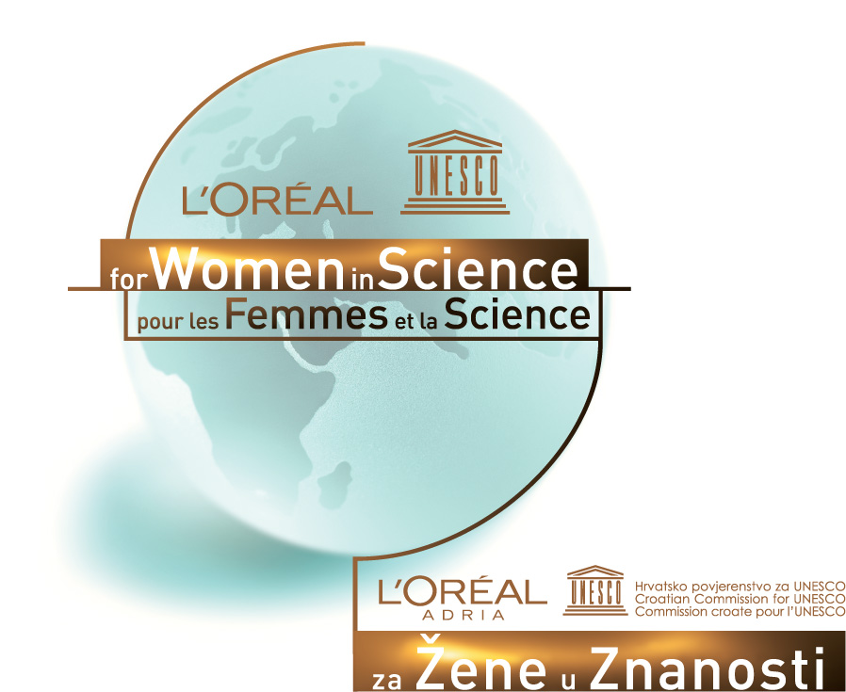

OBRAZAC PRIJAVE ZA DODJELJIVANJE STIPENDIJE
IZ PROGRAMA „Za žene u znanosti“
u organizaciji L’ORÉAL ADRIA d.o.o.
i Hrvatskog povjerenstva za UNESCO pri Ministarstvu kulture

Ime i prezime

Datum i mjesto rođenja

Bračni status, broj djece

Adresa prebivališta

Kućni broj telefona

E-mail

Obrazovanje - naziv institucije (srednja škola, fakultet) i datumi završetka stupnjeva školovanja

.

Diploma, glavni predmeti

Strani jezici (nivo znanja A1,A2,B1,B2,C1,C2)*

Datum početka doktorskog studija

.Tema disertacije

*Zajednički europski referetni okvir za jezike, str.26,27

Svrha disertacije

Glavne metode istraživanja primijenjene u disertaciji

Glavni rezultati dobiveni do sad

Objasnite praktičnu primjenu svog istraživanja

Glavne publikacije (najviše tri)

Ime i prezime mentora, datum i potpis .....................................................................

Naziv znanstvene institucije u Republici Hrvatskoj gdje kandidatkinja izrađuje doktorat
…………………………………………………………………………………………………..

SUGLASNOST
„Suglasna sam da će se u slučaju odobrenja stipendije, moji osobni podaci: ime, prezime, titula, podaci vezani za profesionalni život, slika i video materijal, kao i podaci iz ove prijave moći koristiti od strane tvrtke L'OREAL ADRIA d.o.o. kao i s njim povezanim društvima, Hrvatskim povjerenstvom za UNESCO pri Ministarstvu kulture kao i drugim organizacijama povezanim s Hrvatskim povjerenstvom za UNESCO (kao što je sama organizacija UNESCO) a u svrhu prezentacije mojeg istraživanja i općenito mojeg znanstvenog rada te stipendije iz ovog natječaja i organizatora samog natječaja u sredstvima javnog priopćavanja, kao što su tisak, televizija, Internet, fotografije, brošure kao i distribuciju istih, te da ću na aktivni način i u dobroj vjeri sudjelovati u tim aktivnostima.”

Naziv banke i broj bankovnog računa kandidatkinje

Potpis kandidatkinje

Datum ..................................

Prijava se šalje poštom na adresu:

Hrvatsko povjerenstvo za UNESCO pri Ministarstvu kulture
Za predsjednika natječajne komisije “Za žene u znanosti”
Odjel za UNESCO
Ministarstvo kulture RH
Runjaninova 2, 10000 Zagreb

te na e-mail: unesco@min-kulture.hr

NAPOMENA: Prijave koje su nepotpune ili su zaprimljene nakon naznačenog roka, kao i one koje ne udovoljavaju navedenim uvjetima, neće biti razmatrane.

